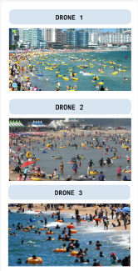

드론에서 실시간으로 영상을 받아서 이화면에 각각 띄워줄 예정입니다.

여기서 실시간으로 YOLO v5를 이용하여 위험상황인지 판단하고,

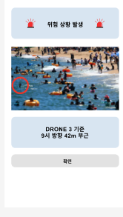

위험상황이라면 깊이 추정 기술을 통해 드론으로부터 위치를 안전요원의 핸드폰에 전송합니다.

또한 UI 화면 상에는 보이지 않지만 계속 드론이 제자리를 지킬 수 있도록 이중 PI 제어를 합니다.

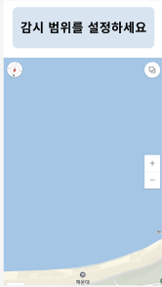

네이버 지도처럼 현재 위치를 받아와서 지도에 표시해주고, 지도상에서 네 지점을 표시하면 그에 따라 면적으로 계산하고, 사각지대가 없게 드론을 배치할 예정입니다.

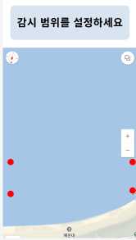

위치 지정 화면

범위 설정 화면 : 이때 겹치는 부분을 최소화하고 지정한 위치에서 겹치는 부분이 없게 드론을 배치합니다.